**OBJECTIF : SAVOIR PARLER DE SA PERSONNALITE ET DE LA PERSONNALITE DE QUELQU’UN.**

1. **La compréhension orale a été faite en classe. Le document ci-dessous est déjà collé dans votre cahier.**

|  |  |  |  |  |  |  |
| --- | --- | --- | --- | --- | --- | --- |
|  | 1. Adrienne | 1. Conrad | 1. Lisa | 1. Phil | 1. Simone | 1. Chip |
| Friendly |  | **X** | **X** |  |  |  |
| Curious |  |  |  |  |  | **X** |
| Have the sense of humour | **X** |  |  |  |  |  |
| Can laugh at him/herself |  |  |  | **X** |  |  |
| Like talking to people | **X** |  |  |  |  |  |
| A good listener |  |  | **X** |  |  |  |
| Polite |  | **X** |  |  |  |  |
| Caring |  |  | **X** |  |  |  |
| Creative |  |  |  |  |  | **X** |
| Positive |  | **X** |  |  |  |  |
| Open-minded |  |  |  |  | **X** |  |
| Entertaining | **X** |  |  |  |  |  |
| Considerate |  |  | **X** |  |  |  |

Fais des phrases A L’ORAL ET A L’ECRIT sur un brouillon sur les 6 personnes.

Exemple: **Adrienne has the sense of humour, likes talking to people and is entertaining.**

**Phil can laugh at himself.**

1. **Apprends le vocabulaire de la wordbox par cœur. Vérifie le sens et la prononciation dans un dictionnaire ou sur Internet si possible.**

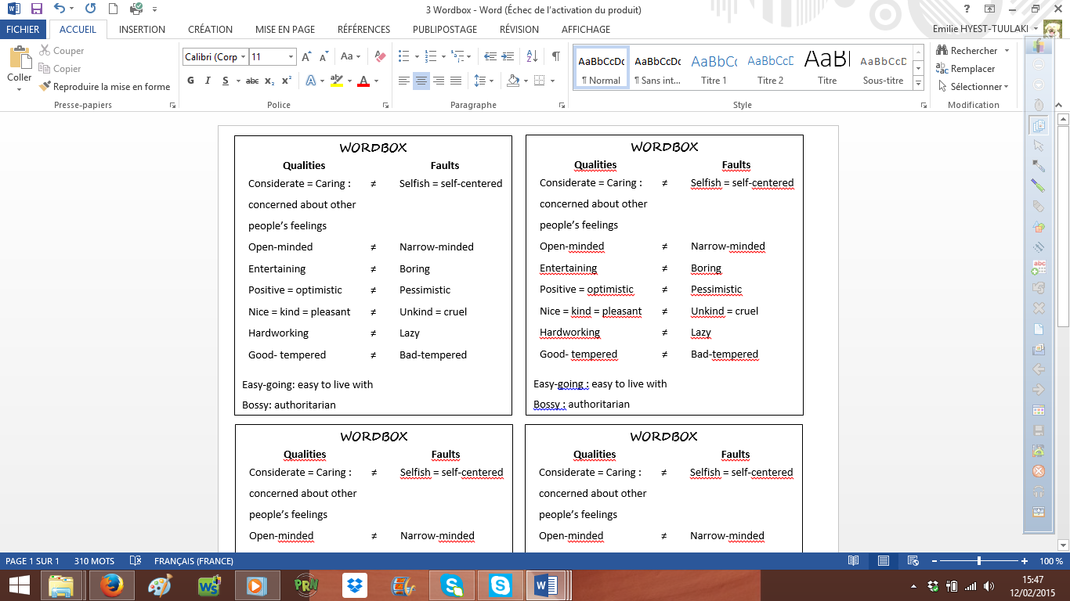

1. **Parle de toi**

En utilisant les adverbes ci-dessous, choisis 5 adjectifs du cours et fais des phrases A L’ORAL ET A L’ECRIT sur un brouillon à propos de toi en utilisant 5 adverbes différents.

**ADVERBS**

**Too 150%**

**Very 80%**

**Quite 40%**

**A little 20%**

**Not at all 0%**

Exemple:

**I am too hardworking, very open-minded, quite optimistic, a little bad-tempered and not lazy at all.**

1. **Réponds aux questions suivantes en anglais A L’ORAL ET A L’ECRIT sur un brouillon.**

Are you friendly?

Do you have a sense of humour?

Can you laugh at yourself?